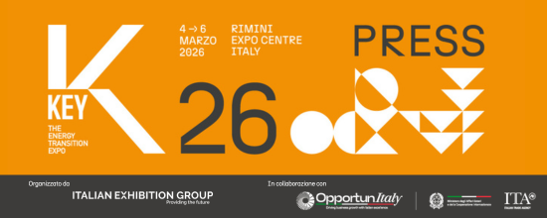

nota stampa

KEY - DAILY NEWS – 6 MARZO

MEDIA E IMPRESE PER SFATARE I FALSI MITI SULLE RINNOVABILI
Un’informazione poco accurata spesso alimenta uno scetticismo generale sul fatto che le rinnovabili possano svolgere un ruolo centrale nel mix elettrico nazionale, inducendo anche forti opposizioni sui territori alla realizzazione degli impianti. L’evento Good news, bad news, fake news: le rinnovabili tra narrativa e realtà, che si è svolto a KEY, in Fiera a Rimini, organizzato da Italy for Climate, il centro studi della Fondazione per lo sviluppo sostenibile, ha voluto interrompere questa narrazione attraverso un confronto aperto tra esperti del mondo dell’informazione e operatori del settore. L’appuntamento, inserito nella cornice del progetto Falsi miti sulle rinnovabili, ha previsto un primo tavolo di lavoro incentrato sul piano della narrativa con i giornalisti Ferdinando Cotugno (Domani) e Laura Bettini (Radio24). Con imprese e operatori del settore – Giorgio Boneschi (Elettricità Futura), Ester Benigni (A2A), Giacomo Cantarella (Dolomiti Energia) e Vincent Spinelli (Edison Rinnovabili) – il piano della realtà ha fatto il punto sulle rinnovabili, a partire dal rallentamento del 2025. Le imprese convolte si sono confrontate per analizzare lo stato e le tendenze di alcune tecnologie chiave nel Paese e le priorità da seguire per rilanciare il settore e rimettersi in linea con gli obiettivi del PNIEC.

ALFONSO BONAFEDE: “LE CER SARANNO CENTRALI NEL SISTEMA ENERGETICO NAZIONALE”
Le Comunità energetiche rinnovabili si sono staccate dai blocchi di partenza, ora devono prendere velocità e conservarla”. Ha usato questa metafora Alfonso Bonafede, ex ministro della giustizia ed ora avvocato con una specializzazione nel settore, oltre che Membro laico del Consiglio di Presidenza della Giustizia Tributaria.
“Non è poco – ha aggiunto partecipando al programma di incontri promosso a KEY da SGR Efficienza Energetica – perché abbiamo ora uno zoccolo duro di norme con interpretazioni consolidate. Ci sono altre leggi che stanno per essere emanate, tutte contengono chiari segnali del ruolo che le CER rivestiranno a parer mio sempre più centrale nel sistema energetico nazionale. Dobbiamo superare una riduzione di fondi legata al PNRR, ma ad esempio i fondi perduti vanno ora a comuni fino a 50mila abitanti, prima la soglia era 5.000. Infine, c’è una molla socioeconomica da considerare: la bolletta energetica è subìta in modo passivo dai cittadini, ma quando contiene elementi legati ai risparmi energetici determinati dalla partecipazione alla CER, scatta una partecipazione diversa. Sarà una rivoluzione culturale. Le nuove norme parano di ‘diritto’ alla condivisione di energia elettrica da fonte rinnovabile e dobbiamo prenderci ognuno sulle spalle un pezzettino di questa transizione”.

TECNOLOGIE PULITE, MOBILITÀ E SICUREZZA ENERGETICA: LE PROSPETTIVE IN ANTEPRIMA IN ITALIA
L’evento “Energia e trasporti: gli scenari IEA tra innovazione tecnologica e sicurezza degli approvvigionamenti” a cura di IEA, Motus-E e KEY, che si è svolto ieri alla Fiera di Rimini, ha offerto un approfondimento sulle tecnologie che guideranno lo sviluppo del settore energetico e sull’impatto della nuova mobilità sulla domanda di energia globale, attraverso la presentazione, in esclusiva per l’Italia, di un estratto della nuova edizione del rapporto “Energy Technology Perspectives”. Dal 2020 al 2025 le batterie hanno visto un calo dei costi del 35%, il fotovoltaico del 65% e l’eolico di oltre il 30%. Ciò ha favorito la diffusione delle tecnologie pulite, che oggi hanno un valore di mercato intorno a 1.000 miliardi di dollari, destinato a triplicare entro il 2035. Alla presentazione hanno fatto seguito gli interventi di: Luca Gentilini, R&D Engineer di Haiki Cobat, Andrea Franchini, senior strategic partnership manager di Siemens Energy, Francesco Naso, segretario generale di Motus-E, Andrea Villa, responsabile Regolazione, Studi e Mercati di Elettricità Futura, e Federico Vitali, fondatore di FAAM e vice-presidente business development di FIB. Nelle conclusioni, Federico Boschi, capo dipartimento del dipartimento Energia del MASE, ha richiamato l’esigenza di un approccio europeo integrato alla transizione energetica, basato su politiche comuni e strumenti in grado di sostenere lo sviluppo delle tecnologie strategiche e la competitività industriale.

L’OCCUPAZIONE FEMMINILE NELLE RINNOVABILI: IL PUNTO NELL’INDAGINE DI KEY E ITALIA SOLARE
Le donne che lavorano nel settore delle rinnovabili si sentono rispettate, ascoltate e valorizzate, ma sono ancora rappresentante in minoranza con elementi di disparità percepita che riguardano principalmente delegittimazione tecnica e professionale, utilizzo di linguaggio non inclusivo, differenze nell’attribuzione di responsabilità e nei trattamenti economici. È quanto emerge dall’indagine su circa 600 aziende del settore delle rinnovabili e del fotovoltaico, realizzata da ITALIA SOLARE e KEY con il supporto di Excellera Intelligence, presentata nel corso di Key - The energy transition expo. Le donne rappresentano il 35% dei dipendenti del comparto, ma solo poco più di una donna su quattro (28%) opera nell’area tecnica; il 72% è impiegato in altre funzioni aziendali, con una maggiore presenza nell’area amministrazione (27%). Il 67% delle aziende ha almeno una donna in posizioni di vertice, contro il 33% che non ne ha nessuna: solo 1 azienda su 10 dichiara di avere una donna come amministratore delegato, direttore generale o amministratrice unica, mentre il 4% segnala una presenza femminile nei ruoli di presidente o vicepresidente.

LA COLLABORAZIONE EURO-AFRICANA PER L’AUTONOMIA ENERGETICA DELL’AFRICA
Responsabili politici africani ed europei, leader del settore, investitori, aziende di servizi pubblici e partner di sviluppo si sono ritrovati a KEY - The energy transition expo, nei due eventi “Solar PV/Wind power and Battery Storage Systems: the key to energy self-sufficiency – Driving Africa’s Energy Transition” e “Multiple financing instruments need to be scaled up to accelerate Africa’s energy future and to improve energy access” a cura della fondazione RES4Africa. Il primo evento ha sottolineato il ruolo crescente dei sistemi fotovoltaici, eolici e di accumulo a batteria nell'ampliare l'accesso all'elettricità in Africa, rafforzare la resilienza della rete e ridurre la dipendenza dalla generazione diesel. La sessione è iniziata con un discorso di benvenuto di Roberto Vigotti, segretario generale di RES4Africa, seguito dai commenti di Faycel Tarifa (STEG Tunisia) e Mario Sisinni (Terna) e da una tavola rotonda. Il secondo evento si è concentrato sulla mobilitazione di capitali e sul potenziamento di strumenti di finanziamento innovativi a sostegno della diffusione dell'energia pulita in tutta l'Africa.

PROFESSIONI GREEN, LE AZIENDE INCONTRANO GIOVANI TALENTI
In un panorama lavorativo in cui la domanda di profili specializzati nei green jobs supera spesso l’offerta disponibile, si è tenuto a KEY l’evento “WE WANT YOU! Le imprese si presentano al mondo del lavoro”. L’iniziativa ha offerto una fotografia dell’attuale mercato occupazionale legato alla sostenibilità, grazie alla partecipazione di Enrico Brunetti, Product Owner e Sales Manager di City Green Light. La sessione si è confermata un’occasione per accorciare le distanze tra domanda e offerta, posizionandosi come un punto di riferimento per studenti, giovani professionisti e talenti che desiderano orientare il proprio percorso di carriera verso i comparti più innovativi e sostenibili del futuro.

ABOUT KEY 2026
Qualifica: Fiera internazionale; Organizzazione: Italian Exhibition Group S.p.A.; Periodicità: annuale; Edizione: 4°; Date: 4-6 marzo 2026; mail keyenergy@iegexpo.it; Website: http://www.key-expo.com; Facebook: https://www.facebook.com/keyexpo/; Instagram: https://www.instagram.com/key_expo/; LinkedIn: https://www.linkedin.com/company/keyenergy/

PRESS CONTACT KEY - ITALIAN EXHIBITION GROUP
head of media & corporate communication: Elisabetta Vitali; press office manager: Pier Francesco Bellini, Marco Forcellini ; international press office coordinator: Silvia Giorgi; press office coordinator: Luca Paganin; press office specialists: Nicoletta Evangelisti, Mirko Malgieri; media@iegexpo.it

MEDIA AGENCY: Smartitaly Communications
Sara Scatena, s.scatena@smartitaly.it, mob. +39 338 7836985; Francesca Pericolo, f.pericolo@smartitaly.it, mob. +39 327 986 1860

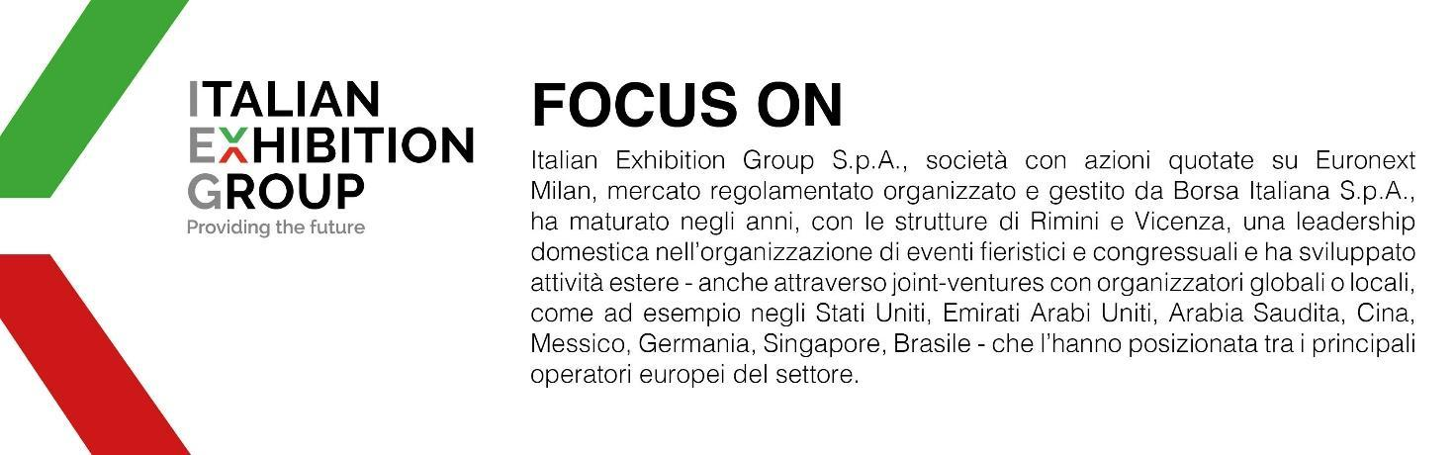

Il presente comunicato stampa contiene elementi previsionali e stime che riflettono le attuali opinioni del management (´forward-looking statements´) specie per quanto riguarda performance gestionali future, realizzazione di investimenti, andamento dei flussi di cassa ed evoluzione della struttura finanziaria. I forward-looking statements hanno per loro natura una componente di rischio e incertezza perché dipendono dal verificarsi di eventi futuri. I risultati effettivi potranno differire anche in misura significativa rispetto a quelli annunciati, in relazione a una pluralità di fattori tra cui, a solo titolo esemplificativo: andamento del mercato della ristorazione fuori casa e dei flussi turistici in Italia, andamento del mercato orafo - gioielliero, andamento del mercato della green economy; evoluzione del prezzo delle materie prime; condizioni macroeconomiche generali; fattori geopolitici ed evoluzioni del quadro normativo. Le informazioni contenute nel presente comunicato, inoltre, non pretendono di essere complete, né sono state verificate da terze parti indipendenti. Le proiezioni, le stime e gli obiettivi qui presentati si basano sulle informazioni a disposizione della Società alla data del presente comunicato.

